KLAIPĖDOS MIESTO SAVIVALDYBĖS ADMINISTRACIJOS VALSTYBĖS TARNAUTOJŲ (DARBUOTOJŲ) 2023 M. TOLERANCIJOS KORUPCIJAI NUSTATYMAS
Klaipėdos miesto savivaldybės administracija (toliau – KMSA), įgyvendindama Klaipėdos miesto savivaldybės korupcijos prevencijos 2023–2025 m. veiksmų plano 1.2. priemonę „Darbuotojų apklausos dėl tolerancijos korupcijai lygio nustatymo atlikimas“, 2023 m. rugsėjo – spalio mėn. (anketą buvo galima užpildyti nuo 2023-09-20 iki 2023-10-06) atliko anoniminę apklausą. Atlikta apklausa buvo siekiama įvertinti KMSA darbuotojų (valstybės tarnautojų ir darbuotojų dirbančių pagal darbo sutartis) atsparumą korupcijai, atskleisti, koks yra KMSA darbuotojų požiūris į korupciją, koks KMSA darbuotojų santykis su korupcinio pobūdžio apraiškomis bei koks KMSA darbuotojų sąmoningumo lygis šioje srityje. Šio tyrimo rezultatai padėjo įvertinti darbuotojų elgsenos ir sąmoningumo bei atsparumo korupcijai kaitą lyginant su 2022 m.
Anoniminė tyrimo anketa el. priemonėmis buvo pateikta visiems 452 apklausos metu dirbantiems KMSA darbuotojams, apklausoje dalyvavo 409 (90,5 %) KMSA darbuotojai (toliau –Respondentai). Klausimynas sudarytas anonimiškumo principu, gauti duomenys pateikiami tik statistiškai apibendrinti. Tyrimo anketą sudarė 20 klausimų: 3 klausimai susiję su informacija apie respondentus, 15 klausimų susiję su respondentų požiūriu į korupciją, 2 atviri klausimai.

Rezultatų santrauka:
- Ar Jūs esate girdėjęs apie KMSA vykdomas korupcijos prevencijos priemones?
87% (356) respondentų nurodė, kad girdėjo apie KMSA vykdomas korupcijos prevencijos priemones, t. y. 0,6 % daugiau nei praėjusių metų apklausoje (2022 m. 86,4%), 13% (53) respondentų nurodė, kad nėra girdėję apie KMSA vykdomas korupcijos prevencijos priemones.
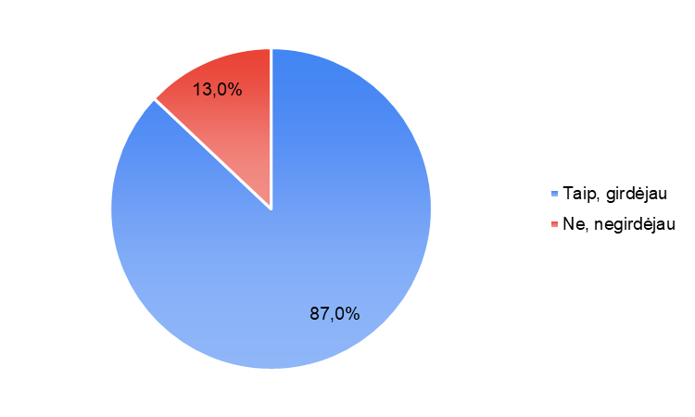
2. Jei nesate girdėjęs apie KMSA vykdomas korupcijos prevencijos priemones, nurodykite galimas priežastis:
Iš 13 % (53) respondentų, negirdėjusių apie KSMA vykdomas korupcijos priemones, 41,5 % (22) respondentų (2022 m. 52,8 %) nurodė, kad nežino, kur tokią informaciją rasti, 32,1 % (17) respondentų (2022 m. 27,8 %) nurodė, kad jiems tai nėra aktualu, nes tai nesusiję su jų tiesioginiu darbu, 24,5% (13) respondentų (2022 m. 13,9) nurodė, jog nežino, kad KMSA yra vykdoma korupcijos prevencija, 1,9 % (1) respondentų nurodė, kad neaišku, kur tokios informacijos reikia ieškoti, per mažai komunikuojama, pateikus informaciją susipažinti neužsileika atmintyje.
Svarbu paminėti, kad į šį klausimą atsakinėjo tik tie darbuotojai, kurie į pirmąjį klausimą atsakė neigiamai, todėl šie pokyčiai nėra itin reikšmingi vertinant bendrą respondentų skaičių.
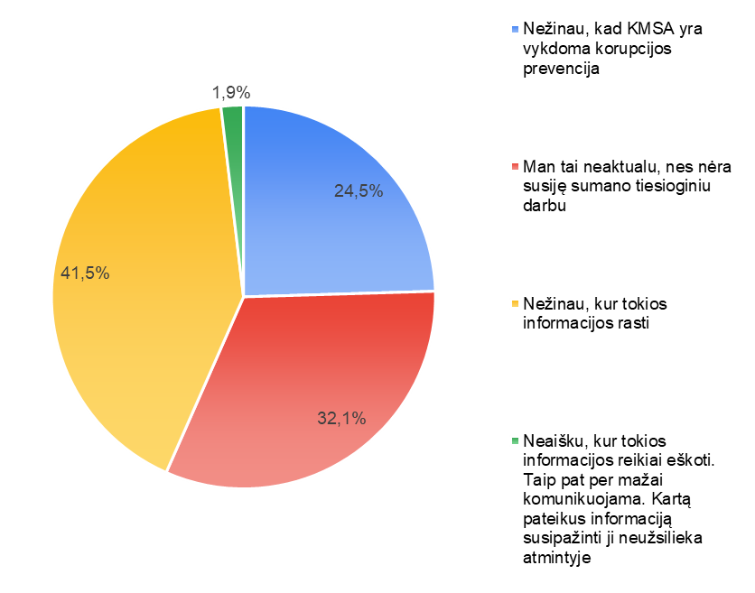
3. Ar žinote, koks padalinys / darbuotojas yra atsakingas už korupcijai atsparios aplinkos kūrimą KMSA?
Iš 90,5 % (409) respondentų, 68,5 % (280) respondentų nurodė, kad žino koks padalinys/darbuotojas yra atsakingas už korupcijai atsparios aplinkos kūrimą KMSA, 31,5 % (129) respondentų nurodė, kad ne, nežino. 2022 metų apklausoje atsakymai į šį klausimą buvo pateikti respondentams, kurie nebuvo girdėję apie KMSA priemones, todėl rezultatai nėra lyginami.
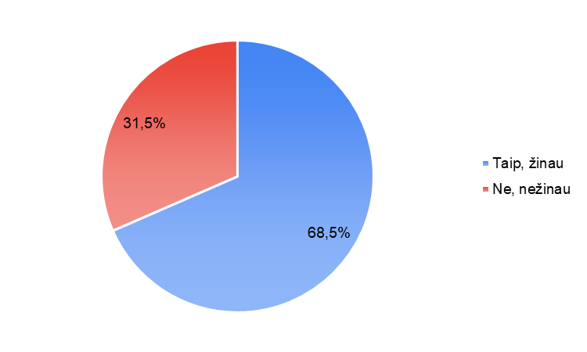
4. Ar žinote, kokia tvarka reikėtų nusišalinti nuo tarnybinių pareigų atlikimo esant viešųjų ir privačių interesų konfliktui?
Iš 90,5 % (409) respondentų, 85,1% (348) respondentų nurodė, kad žino, kokia tvarka reikėtų nusišalinti nuo tarnybinių pareigų atlikimo esant viešųjų ir privačių interesų konfliktui, 14,9 % (61) respondentų nurodė, kad ne, nežino kokia tvarka reikėtų nusišalinti nuo tarnybinių pareigų atlikimo esant viešųjų ir privačių interesų konfliktui. 2022 metų apklausoje atsakymai į šį klausimą buvo pateikti respondentams, kurie nebuvo girdėję apie KMSA priemones, todėl rezultatai nėra lyginami.
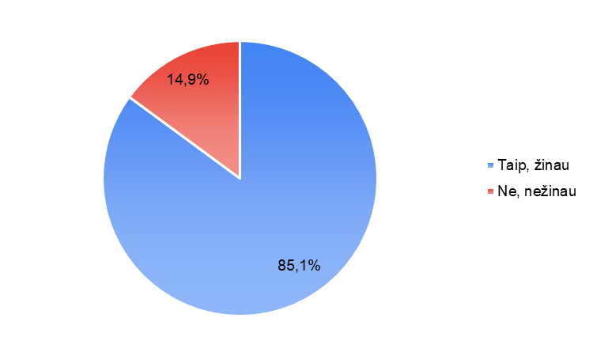
5. Ar žinote, kur reikia kreiptis, norint pranešti apie korupcijos atvejį?
83,4 % (341) respondentų nurodė, kad žino, kur reikia kreiptis, norint pranešti apie korupcijos atvejį, 1,4 % mažiau nei praėjusių metų apklausoje (2022 m. 84,8% ). 16,6 % (68) respondentų nurodė, kad nežino, kur reikia kreiptis, norint pranešti apie korupcijos atvejį.
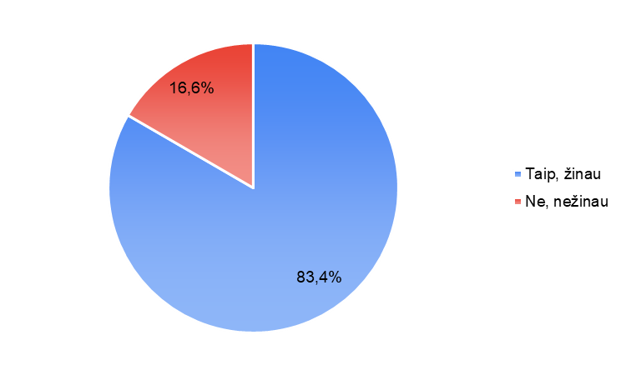
6. Ar Jūs asmeniškai praneštumėte apie Jums žinomą korupcijos atvejį ?
71,6 % (293) respondentų pasakė, kad praneštų, tai yra 4,2 % mažiau nei praėjusų metų apklausoje (2022 m. 75,8 %) 27,6 % (113) respondentų nurodė, kad sunku pasakyti, priklausytų nuo aplinkybių, 0,7 % (3) respondentų nurodė, kad nepraneštų. Kad nepraneštu lyginant su 2022 m. išlieka procentas panašus.
7. Nurodykite priežastį, dėl kurios nepraneštumėte apie korupcijos atvejį.
3 respondentai, kurie į anksčiau buvusį klausimą atsakė, kad nepraneštų apie žinomą korupcijos atvejį, nurodė tokias priežastis (galima buvo pažymėti po kelias priežastis): 33,3 % (1) respondentų nurodė, kad nėra prasmės pranešti, nes su tuo susijusių asmenų vis tiek niekas nenuteistų, 33,3 % (1) respondentų nurodė, kad nežino kur pranešti, 33,3 % (1) respondentų nurodė, kad visi žino apie tuos atvejus, bet niekas nepraneša. Lyginant su 2022 metų apklausa, atsakymai panašus.
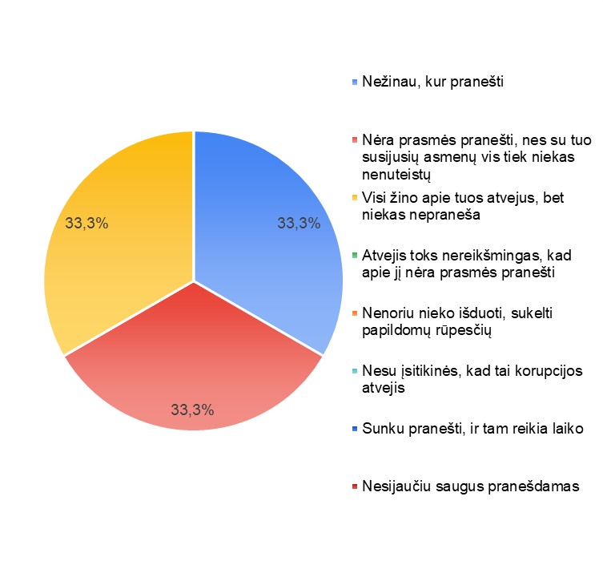
8. Kaip manote, ar KMSA yra paplitusi situacija, kai KMSA darbuotojams ar tarnautojams norima papildomai atsilyginti?
37,7 % (154) (2022 m. 37,9 %) respondentų nurodė, kad nepaplitusi, 60,9 % (249) (2022 m. 60,6 %) respondentų nurodė, kad nežino ir negali atsakyti ir 1,5 % (6) respondentų pasakė, kad taip, paplitusi. Lyginant su 2022 metų apklausa atsakymų procentinės dalys beveik nepakito.
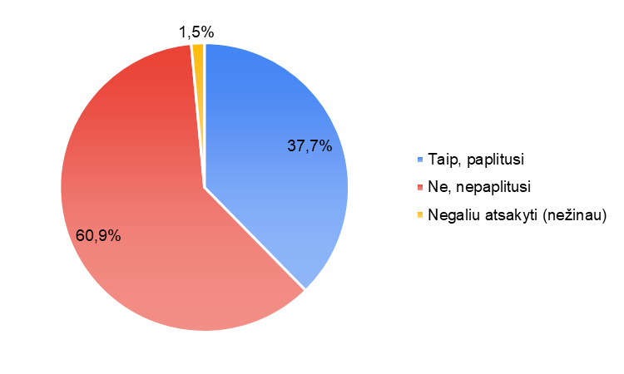
9. Ar yra buvę situacijų, kai Jums ar Jūsų kolegai buvo siūlomas kyšis ar buvote kitaip darbe susidūręs su korupcija ?
96,1 % (393) (2022 m. 96,6 %) respondentų nurodė, kad nėra buvę, 3,9 % (16) (2022 m. 3,4 %) respondentų nurodė, kad yra buvę. Lyginant su 2022 metų apklausa atsakymų atsakymų procentinės dalys beveik nepakito arba kito labai nežymiai.
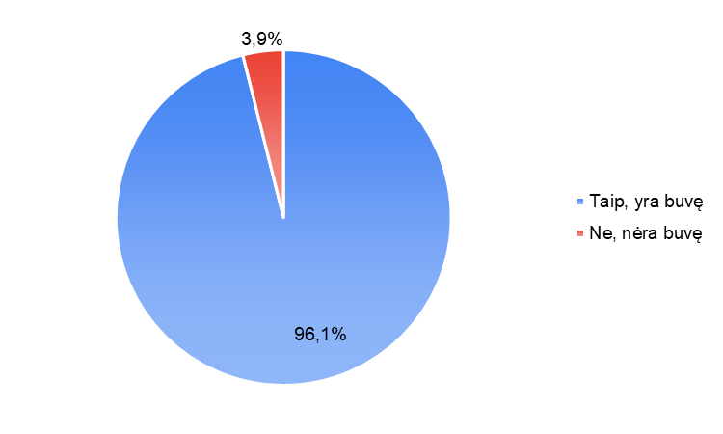
10. Jeigu buvo siūlomas kyšis, kokia buvo siūlomo duoti kyšio forma?
16 respondentų, kurie į anksčiau buvusį klausimą atsakė, kad susidūrė su korupcija, nurodė tokias kyšio formas: 53,8 % (7) respondentų nurodė maisto produktus, 15,4 % (2) respondentų nurodė daiktus, 15,4 % (2) respondentų nurodė pinigus, 7,7 % (1) respondentų nurodė eilinius ir neeilinius vertinimus, 7.7 % (1) respondentų nurodė, kad nebuvo, ir 3 respondentai neatsakė į klausimą. Lyginant su 2022 metų apklausos duomenimis, dažniausia kyšio forma išlieka ta pati, t. y. maisto produktai.
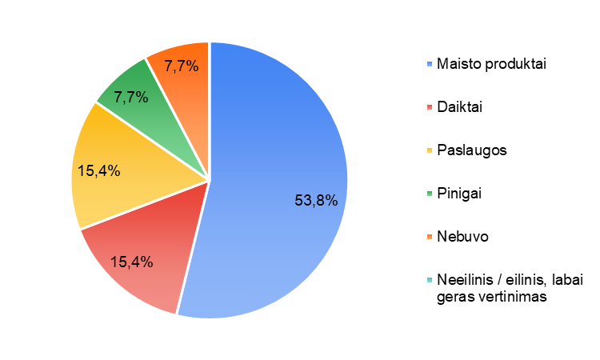
11. Jei buvo siūloma pinigų / dovanų čekių, kokia buvo jų suma?
Nė vienas respondentas nenurodė konkrečios pinigų ar dovanų čekių sumos. Respondentai atsakė, kad nežino, arba galimai nereikšminga.
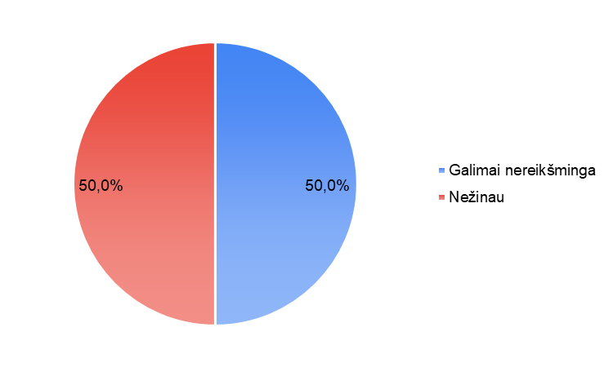

12. Ar apie tai, kad Jums ar Jūsų kolegai buvo siūlomas kyšis ar buvote kitaip darbe susidūręs su korupcija, kam nors pranešėte?
16 respondentų, kurie į anksčiau buvusį klausimą atsakė, kad susidūrė su korupcijos atveju, nurodė, ar pranešė apie korupcijos įvykį: 37,5 % (6) respondentų nurodė kad pranešė, 31,3 % (5) respondentų nurodė, kad nepranešė, 31,3 % (5) respondentų nurodė, kad šitas klausimas neaktualus. Lyginant su 2022 m. duomenimis 2023 m. 4,2 % daugiau respondentų nurodė, kad pranešė.
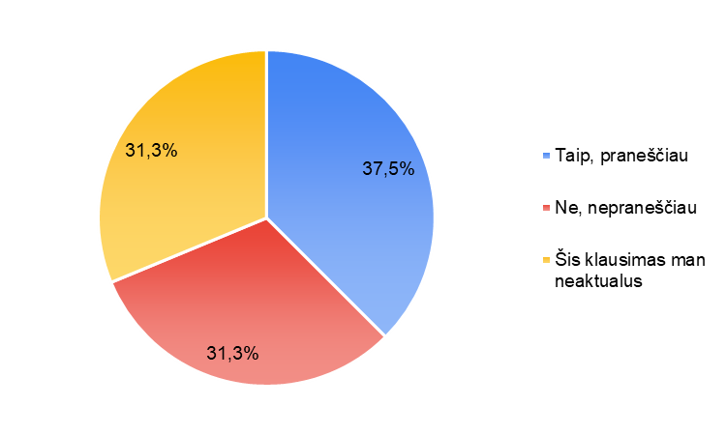
13. Jei pranešėte, nurodykite, kam:
83,3 % (5) respondentų nurodė, kad pranešė tiesioginiam vadovui, 16,7 % (1) respondentų nurodė, kad pranešė skyriaus darbuotojams. 2022 m. apklausos metu didžioji dalis atsakymų taip pat buvo, kad apie korupcijos atvejį praneštų tiesiogniams vadovams.

14. Nurodykite priežastis, dėl kurios nepranešėte:
Respondentai galėjo rinktis po keletą atsakymų variantų. 27,3 % (3) respondentų nurodė, kad atvejis buvo toks nereikšmingas, kad apie jį nėra prasmės pranešti, 27,3 % (3) respondentų nurodė, kad nesijaučia saugūs pranešdami, 18,2 % (2) respondentų nurodė, kad šis klausimas nėra aktualus, nes praneštų visais atvejais, 18,2 % (2) respondentų nurodė, kad nemato prasmės pranešti, nes su tuo susijusių asmenų vis tiek niekas nenubaustų, 9,1 % (1) respondentų nurodė, kad visi žino apie tuos atvejus, bet niekas nepraneša

15. Ar per pastaruosius 5 metus esate davęs kyšį / dovaną / kitaip atsidėkojęs?
96,8 % (396) respondentų nurodė, kad nėra davę, 3,2% (13) respondentų nurodė, kad yra davę, tai yra 0,2 % mažiau nei 2022 m. apklausos duomenimis.
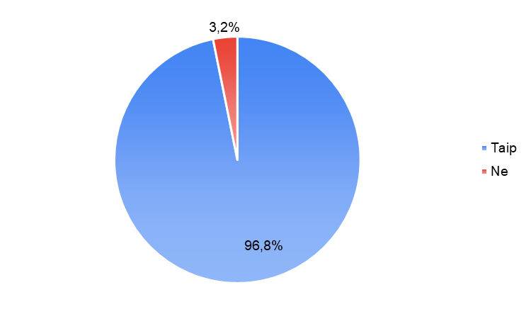
16. Jūsų nuomone, kokiose KMSA veiklos srityse yra didžiausia rizika korupcijai pasireikšti?
38,4 % (157) respondentų nurodė, kad nežino, neturi nuomonės, nesusidūrė ir panašiai, 15,2 % (62) respondentų nurodė, kad viešųjų pirkimų, 11,0 % (45) respondentų nurodė, kad statybų sektoriuje (statyba ir statybų išdavimo leidimai), 9,0 % (37) respondentų nurodė pavienius arba nekonkrečius atsakymus, 7,8 % (32) respondentų nurodė, kad licencijų ir leidimų išdavimo metu, 4,6 % (19) respondentų nurodo, kad nėra, nesusidūrė 3,9 % (16) respondentų nurodė, kad su projektais, kurių lėšų suma yra labai didelė, 2 % (8) respondentų nurodė, kad tarp vadovų priimant sprendimus, 2 % (6) respondentų mano, kad visose srityse, 1 % (5) respondentų nurodė, kad miesto tvarkymo, 1 % (5) respondentų nurodė,sveikatos srityje, 1 % (5) respondentų nurodė, švietimo, 1 % (5) respondentų nurodė, žemėtvarkos,0,7 % (5) respondentų nurodė, sporto, 0,7 % (5) respondentų nurodė, švietimo, 0,7 % (5) respondentų nurodė, socialinių paslaugų srityje. Lyginant su 2022 m. pirmose vietose 2023 m. išlieka viešųjų pirkimų, statybos sektorius ir licencijų, leidimų išdavimo sritys.
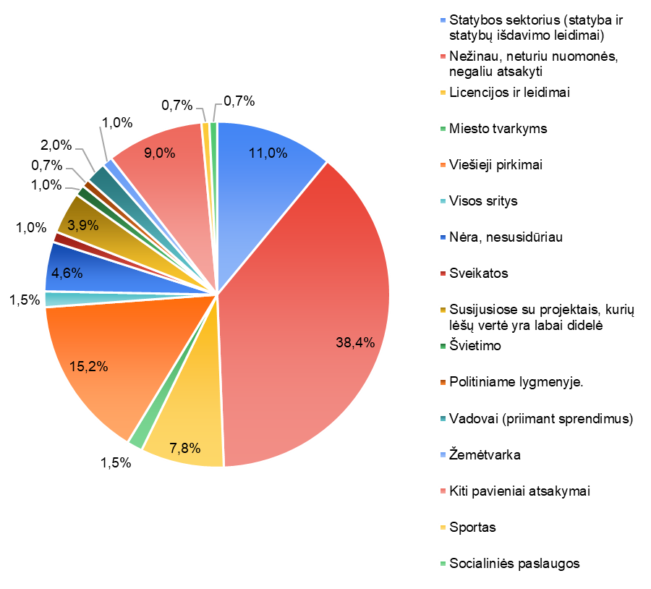
17. Jūsų pasiūlymai ir pastabos dėl atsparios korupcijai aplinkos kūrimo tobulinimo KMSA.
78,2 % (320) respondentų nurodė, kad pasiūlymų neturi,7,8 % (32) respondentų nurodė, kad mokymai, švietimas, diskusijos, tikslios instrukcijos, kaip elgtis susidūrus su korupcijos atvejais, pasitarimai ir kt., 3,7 % (15) respondentų nurodė, kad atlyginimų ir motyvacijos kėlimas, skatinimas už darbo rezultatus, premijos, 3,2 % (13) respondentų išsakė pavienes nuomones, kaip, kad aplinka atspari korupcijai yra sukurta, svarbu, kad patys darbuotojai ir tarnautojai dirbtų sąžiningai, stengtis atskirti politinius ir administracinius procesus savivaldybėje ir kt. 2,2 % (9) respondentų nurodė, kad didesnis viešinimas, korupcijos atvejų viešinimas, 1,7 % (7) respondentų nurodė, kad didesnė kontrolė, viešos darbo vietos, „keturių akių“ kontrolės principas, didesnė kontrolė dėl asmenų patekimo į kabinetus, daugiau kontrolės vadovams, 1,2 % (5) respondentų nurodė, kad darbuotojai turi dirbti sąžiningai, 1,2 % (5) respondentų nurodė, kad procesų skaitmeninimas, tiesioginio kontakto su žmonėmis turi būti kuo mažiau, 0,7 % (3) respondentų nurodė, kad griežtesnis baudžiamumas. Lyginant su 2022 m. padidėjo mokymų, švietimo, diskusijų poreikis.
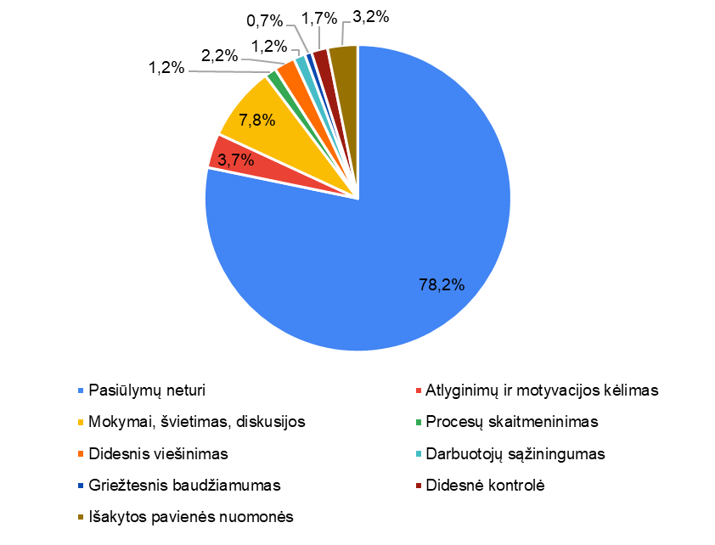

18. Respondentų amžius:
71,1 % (291) respondentų nurodė, kad jų amžius 41 m. ir daugiau, 26,9 % (110) respondentų nurodė, kad jų amžius yra nuo 31 m. iki 40 m., 2 % (8) respondentų nurodė, kad jų amžius iki 30 m.
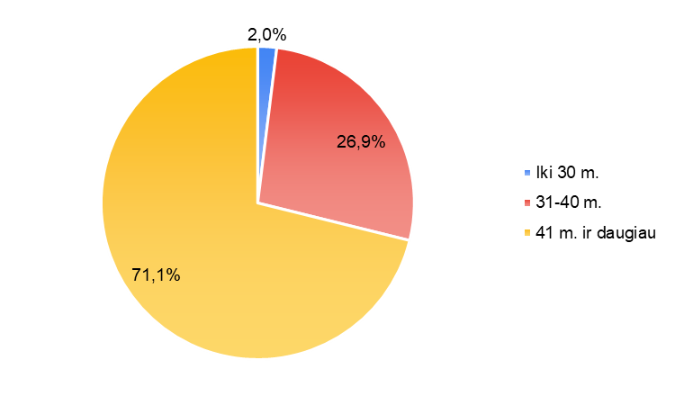
19. Respondentų lytis:
Apklausoje dalyvavo 87,3 % (357) moterų ir 12,7 % (52) vyrų.
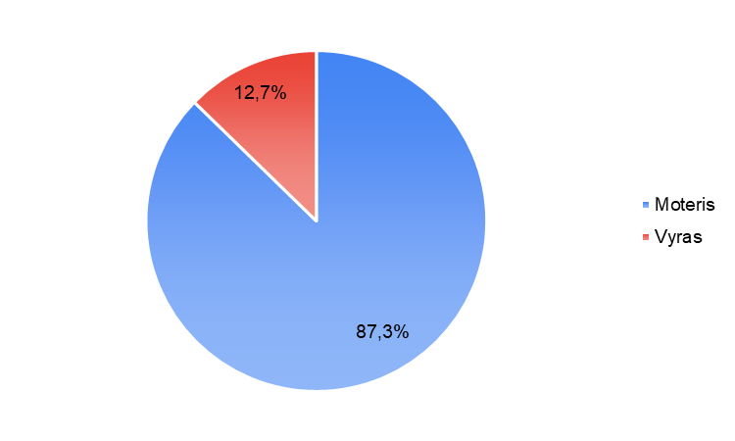
20. Darbo trukmė KMSA:
26,7 % (109) respondentų nurodė kad darbo trukmė KMSA nuo 5 iki 10 metų, 17,6 % (72) respondentų nurodė nuo 2 iki 5 metų, 16,9 % (35) respondentų nurodė nuo 15 iki 20 metų, 13,9 % (49) respondentų nurodė, iki 2 m., 12,7 % (33) respondentų nurodė trukmę nuo 10 iki 15 metų, 11,7 % (28) respondentų nurodė, kad darbo trukmė yra daugiau kaip 20 metų.
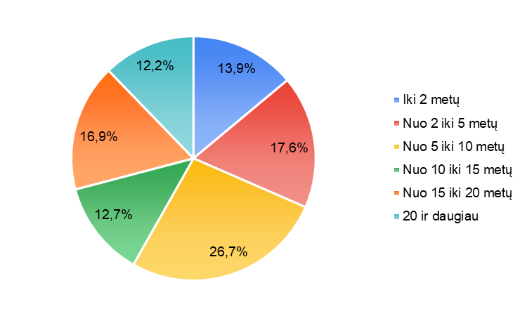

Apklausos apibendrinimas
Įvertinus apklausos rezultatus ir palyginus su 2022 m., KMSA darbuotojų antikorupcinio sąmoningumo lygis ir nepakantumas korupcijai 2023 m. išliko labai panašus, o apklausoje dalyvavusių darbuotojų požiūris į korupciją ir jos apraiškas išlieka ir toliau neigiamas. Pažymėtina, kad iš KMSA darbuotojų pateiktų atsakymų matyti, jog didžioji dauguma joje dalyvavusių darbuotojų žino kaip elgtis ir kur kreiptis esant korupcijos apraiškoms, kur tokios informacijos (kontaktų) ieškoti, bei kaip elgtis esant viešųjų ir privačių interesų konfliktui ir pan. Apkreiptinas dėmesys, kad 2023 m. apklausoje dalyvavo 90,5% (409), t. y. 30,5 % daugiau respondentų, lyginant su 2022 m. Pastebimas neigiamo požiūrio į korupciją formavimasis, didesnė dauguma apklausoje dalyvavusių respondentų netoleruoja korupcijos: 87 % (356), respondentų žino apie KMSA vykdomas korupcijos prevencijos priemones (2022 m. buvo 86,4 %), 83,4 % respondentų žino, kur kreiptis, norint pranešti apie korupcijos atvejį (2022 m. buvo 84,8 %), 71,6 % respondentų yra linkę pranešti apie jiems žinomą korupcijos atvejį (2022 m. 75,8 %), 96,1 % respondentų nurodė, kad jiems nebuvo siūlytas kyšis ar kitaip susidurta su korupcija (2022 m. 96,6 %), 96,8 % respondentų nurodė, kad per 5 pastaruosius metus nėra davę kyšio, dovanos ar kitaip atsidėkoję (2022 m. buvo 96,6 %). Tiek 2022 m., tiek 2023 m. respondentai nurodo, kad labiausiai pasitiki savo tiesioginiu vadovu. Pagal veiklos sritis, kuriose galėtų pasireikšti korupcija, daugiausia respondentai nurodė, kad nežino, neturi nuomonės, nesusidūrė ir panašiai, kiti respondentai kaip ir 2023 m. įvardijo viešųjų pirkimų, statybos sektorių, leidimų išdavimo sritis, kiti teigė, kad nebuvo susidūrę.
Atsižvelgus į gautus apklausos rezultatus, nustatyta, kad tikslinga teikti kuo daugiau informacijos antikorupcinėmis temomis įvairiu formatu, tęsti darbuotojų antikorupcinį švietimą, didesnį dėmesį skirti praktinių pavyzdžių nagrinėjimui, skatinti ir motyvuoti darbuotojus dalyvauti Lietuvos Respublikos specialiųjų tyrimų tarnybos sukurtoje Antikorupcinio švietimo e. mokymo platformos esančiuose mokymuose https://emokymai.stt.lt/, organizuoti periodinius mokymus, paskaitas.
Siekiant tikslesnės ir išsamesnės informacijos darbuotojų tolerancijos korupcijai KMSA klausimais, ateinančių metų apklausai tikslinga parengti patikslintą/papildytą galimai naujais klausimais ir atsakymų variantais KMSA darbuotojų anoniminę apklausos anketą.

Apklausą atliko ir rezultatus apibendrino KMSA vyriausioji specialistė Alma Karčauskienė, atsakinga už atsparios korupcijai aplinkos kūrimą.

